Муниципальное бюджетное общеобразовательное учреждение
"Старокиструсская средняя школа"
Спасского муниципального района Рязанской области.
ул. Школьная, д.60, с. Старый Киструс, Спасский район, Рязанская область,
391061,
тел.(49135) 3-95-36, факс 3-95-36, e-mail: kistrus - school @ yandex . ru
Исх. № 172 от 03.09.2020 г.
На № 2414 от 27.08.2020 г.
Отчет о проведенных мероприятиях , посвященных Дню здоровья 2.09.2020 г.
Были проведены следующие мероприятия :
1 кл. – « Если хочешь быть здоров» ( знакомство с режимом дня первоклассников)
2 – 4 кл. – «Защити себя» (Школьникам рассказали, зачем нужно носить защитные маски и мыть руки, как правильно обрабатывать вещи и рабочие поверхности.)
3 кл. – «Быть здоров – здорово»
5 кл. –Игра « Путешествие в страну Здоровья»
6-7 кл. – « Учись быть здоровым»
8 кл. – Урок- игра «Формула здоровья» ( В ходе урока проведено анкетирование « Сколько времени мы проводим в компьютерном мире». Составлен режим дня учащихся 8 кл. )
9 кл.- « Формула здоровья».
10-11 кл. –просмотрели Всероссийский открытый онлайн-урок « Будь здоров»
Каждый классный руководитель напомнил учащимся о мерах профилактики заболевания гриппом и острыми респираторными вирусными инфекциями, в том числе новой коронавирусной инфекцией ( COVID- 19).
Директор школы 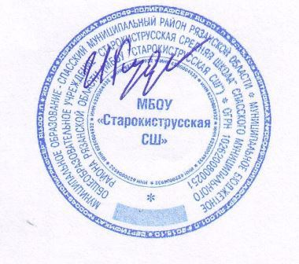 И.О.Кудюкин
ЗДВР Воронцова Е.А.

